Automatizační cvičení

|  |  |  |  |  |
| --- | --- | --- | --- | --- |
| **A4** | 103. PLC – Ovládání s periodickou závislostí | | | |
| Runt Lukáš | |  | 1/ | Známka: |
| 2.10.2019 | | 9.10.2019 |  | Odevzdáno: |

Zadání:

Stisk I0.0 = start blikání Q0.0, Q0.1 a Q0.2 pokud je blikání vypnuto

Stisk I0.1 = stop všeho kdykoliv

Stisk I0.2 = start blikání Q0.2, Q0.1 a Q0.0 pokud je blikání vypnuto

Výstupy se postupně zapínají v určeném pořadí, pokaždé je zapnut jen 1 výstup, blikání má celkovou periodu 3s – doba sepnutí jednoho výstupu je 1s

Postup:

1) Pochopil jsem, jak má program fungovat a promyslel, jak program vytvořím

2) Rozvrhl jsem si program do jednodušších částí, které jsem postupně tvořil

3) Po vytvoření programu jsem program testoval a následně odstraňoval chyby

schéma zapojení pracoviště (situační / ideové schéma):



Tabulka proměnných:

|  |  |
| --- | --- |
| **Název** | **Význam** |
| I0.0 | Tlačítko spouštějící funkci 1 |
| I0.1 | Stop všeho kdykoliv |
| I0.2 | Tlačítko spouštějící funkci 2 |
| Q0.0 | Výstup |
| Q0.1 | Výstup |
| Q0.2 | Výstup |
| T101 | Timer 1s |
| T102 | Timer 1s |
| T103 | Timer 1s |
| T104 | Timer 1s |
| T105 | Timer 1s |
| T106 | Timer 1s |
| M0.0 | Rozsvítí Q0.0 |
| M0.1 | Rozsvítí Q0.1 |
| M0.2 | Rozsvítí Q0.2 |
| M0.3 | Rozsvítí Q0.2 |
| M0.4 | Rozsvítí Q0.1 |
| M0.5 | Rozsvítí Q0.0 |

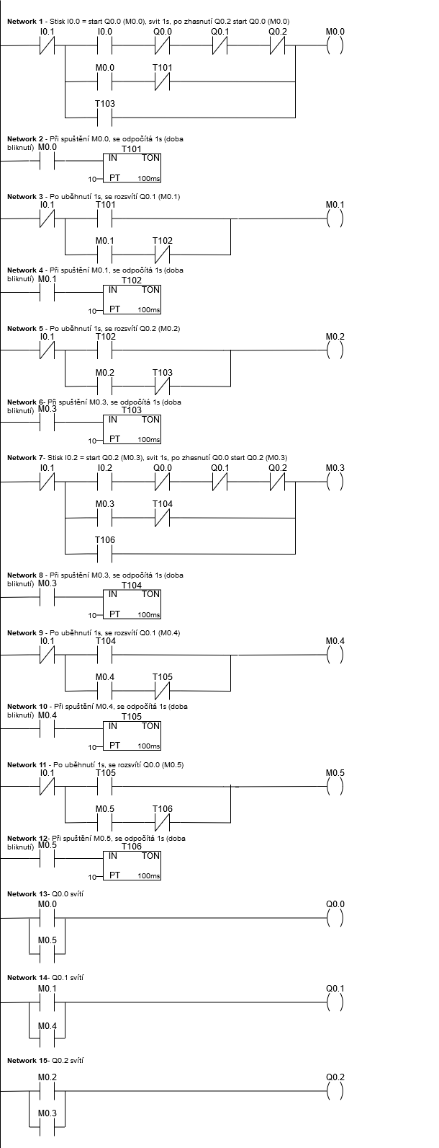Výpis programu:

Závěr:

Nejdříve mi program nefungoval, potom co mě učitel upozornil na chybu (2x výstup Q0.0), jsem si chybu opravil, potom už program fungoval přesně podle zadání.